МИНИСТЕРСТВО НАУКИ И ВЫСШЕГО ОБРАЗОВАНИЯ РОССИЙСКОЙ ФЕДЕРАЦИИ
федеральное государственное АВТОНОМНОЕ образовательное учреждение высшего образования
«Национальный исследовательский ядерный университет «МИФИ»
Обнинский институт атомной энергетики
Отделение интеллектуальных кибернетических систем

Лабораторная работа №1
«Расчет и оптимизация сетевых графиков»
Вариант 8

Выполнила:
студентка гр. ИС-Б17 ______________________ В. Ю. Петренко

Проверил:
к.т.н. ___________________________________________ А. В. Пляскин

Обнинск, 2020
1. Содержание работы: Рассчитать и оптимизировать сетевой график.
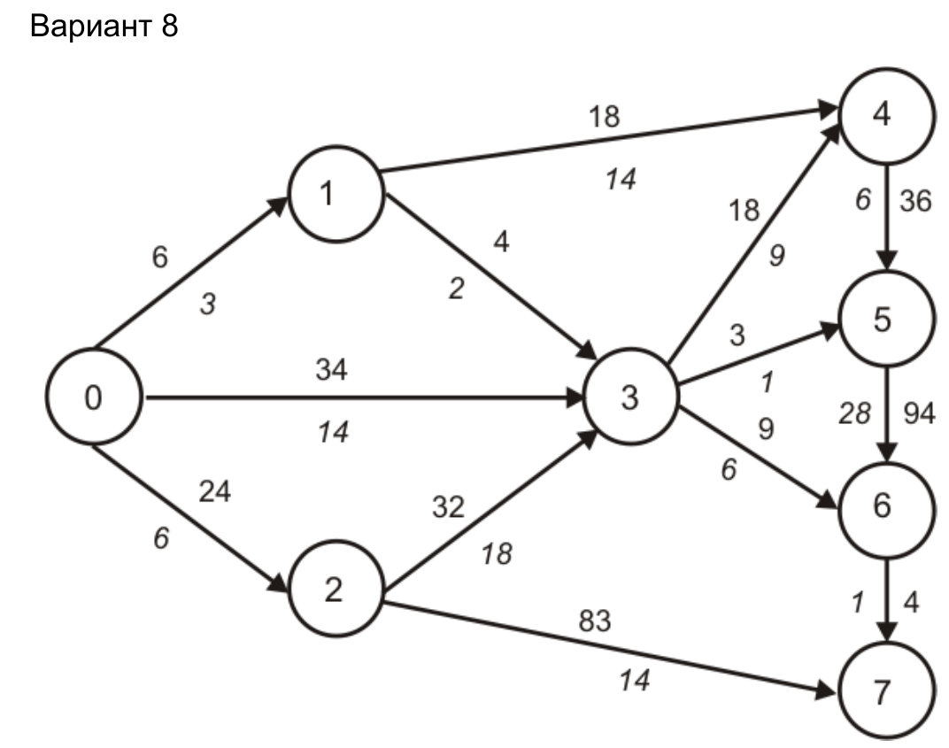

Граф состоит из событий и работ, события являются связующими звеньями. У каждой работы заданы два числа-число рабочих(нижнее) и единицы работы(верхнее значение).
2. Расчет сетевого графика.
Время, затраченное на работу (i, j), определяется по формуле t(i, j)=d/r, где d-единицы работы, а r-число рабочих.
Просуммировав все время работы от первого события до последнего через разные промежуточные события, можем найти критический путь(t_{kp}) и минимальный(t_{min)}.
Коэффициент напряженности K=t_{min}/t_{kp} задает оптимальность сетевого графика.
Для оптимизации необходимо будет посчитать параметры графика:
Ранний срок свершения события Тр( i ) – это такой момент вре-
мени, раньше которого событие не может произойти; Tp ( i ) равен
продолжительности максимального из путей от 0 до i-го события
Tp ( i ) = max{ t [L(0 − i)] } = max{ Tp (i − 1 ) + t (i − 1 , i )},
где L (0 − i ) – путь от 0-го до i-го события; Tp ( i − 1 ) – ранний срок
наступления предыдущего события; t (i − 1 , i ) – продолжительность
работы между событиями (i − 1 ) и i.
Раньше этого срока событие наступить не может, но возможно
наступление его позже, без увеличения общей длительности вы-
полнения всего комплекса работ сетевого графика. Чтобы вычис-
лить насколько позже может наступить событие, вычисляют позд-
ний срок наступления события Tп ( i )
Tп ( i ) = tкр − max { t[ L (i − n) ] } = min{ Tп (i + 1 ) − t (i , i + 1 ) } ,
где L(i − n) – путь от i-го до n-го события; Tп (i + 1 ) – поздний срок
наступления следующего за i события; t (i, i + 1 ) – продолжитель-
ность работы между событиями I и (i + 1 ) .
При этом Tп ( 0) = Tр (0) = 0 и Tп ( n ) = Tр ( n) = t_{кр} .
Все события сетевого графика, не принадлежащие
критическому пути, обладают резервом времени события
P (i) = Tп (i) − Tр (i )
Свободный резерв Pc (i, j ) показывает, насколько можно увели-
чивать продолжительность работы (i , j ) , не влияя на любые
другие работы сети. Pc (i, j ) = Tр ( j ) − Tп (i ) − t (i, j ) .
Также важен полный резерв времени работы Pп ( i , j ) = Tп ( j ) − Tр (i) − t (i, j ).
Составим на основе вышеописанных параметров таблицы.

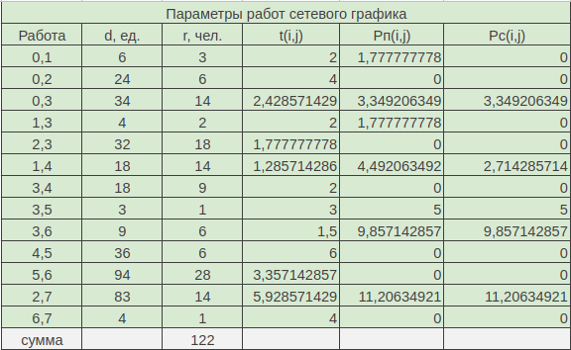

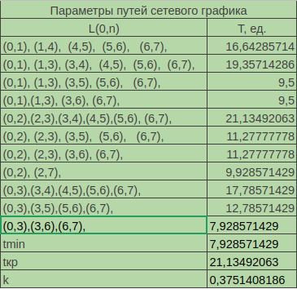

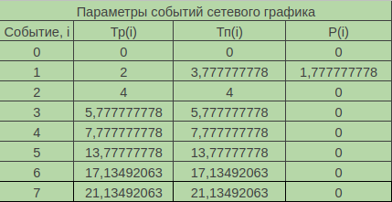

3. Оптимизация сетевого графика.
Будем производить перестановку рабочих с работы с наибольшим свободным резервом времени на работу критического пути с наибольшей длительностью. Перестановку будем производить до тех пор, пока длительность критического пути уменьшается.
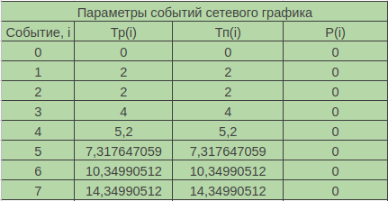

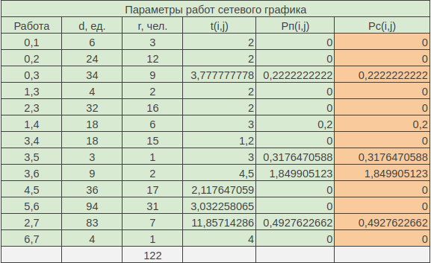

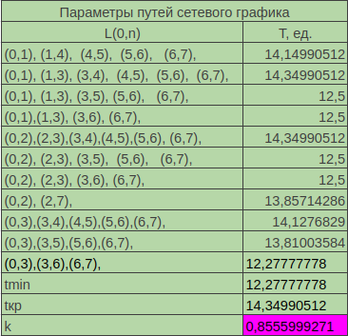

Проверим, соответствуют ли полученные значения параметров
признакам оптимальности сетевого графика. Свободные резервы
времени работ имеют малые значения (0,1 ед. времени), полные
резервы времени работ значительно сокращены (с 1,7 до 0).
Длительности полных путей сетевого графика близки по значениям,
т.к. коэффициент напряженности близок к единице.
4. Выводы.
На основе анализа параметров можно сделать вывод, что сетевой график стал оптимальным по длительности. Время выполнения проекта сократилось на 30%. Коэффициент напряженности K составил 0,856.

